LES DONATEURS :

Christian AYME Sauvagnas
Chantal BEAUVILLE Agen
Paul BELLIVIER Agen
Raymonde BERTHELOT Pujols
Annie BONNET Bajamont
Patrick BOURDEN Gujan Mestras
Françoise BOZETIE Aubiac
Raymond BRILLET Roquefort
Maïté BRUNEAUD Nérac
Suzanne CALVES Agen
Marie-Louise CASSE Le Passage d’Agen
Michel CLARY Nérac
Roland CLERC Pujols
Françoise CRAMPES Agen
Mado DELERUE Pujols
Suzanne DOBRENEL Bon Encontre
Rachel DUFOUR Clermont Ferrand
Pierre FIGUET Foulayronnes
Jacqueline FONVIELLE Agen
Nicole FRATTINI Agen
Jean Claude FRELING Pujols
Francine GARRIGUES Pujols
Patricia GONZATO Sauvagnas
Lucette GOURC Agen
Gérard GUILLEMIN Pujols
Yvette JACQUET Bon Encontre
Bernadette JUNCA-LAPLACE Betpouey
Marie-José JULVECOURT Agen
Lucie JULVECOURT Agen
Anne-Marie LABORDE LAULHE Bajamont
Régine LAFON Pujols
Tina LOAT Agen
Anne Marie MANZONI Boé

Odette NAU Foulayronnes
Laure PASUT Pujols
Carlos PEREZ Bon Encontre
Jacques PERRAULT Agen
Marie-France PERRAULT L’Herm
Janine PYS Agen
Lysiane REDDAD Agen
Sophie RESSES Agen
Jacky RICHE Aubiac
Monique SAINT-MACARY Pont du Casse
Laurence VALADE Bias
Marie Paz VIGNEAU Pont du Casse
Corine VILCAZ Villeneuve sur Lot
Cécile ZORZENONE Pont du Casse

Ce sont 93 œuvres qui ont été offertes

Merci, par votre générosité, de nous avoir aidés.
L’intégralité des fonds recueillis servira pour
notre action d’aide à la scolarisation au Niger

MERCI A LA MUNICIPALITE DE BOE

France Libertés 47 au Niger

Depuis 20 ans notre association a engagé une action d’aide à la scolarisation au Niger. Une coopérative regroupant les 3 écoles a été créée en 1996, à notre demande, pour un meilleur suivi. Cette coopérative est devenue une O.N.G. qui agit maintenant plus largement dans le domaine de l’éducation.

A chaque rentrée scolaire notre partenaire, l’O.N.G. N’Der Lelawal, nous propose un ou plusieurs projets. Le Conseil d’Administration examine et retient le, ou les projets en fonction des finances disponibles.

En 2010 nous avons été sollicités pour intervenir dans le village de Koma, après une visite sur place, nous avons réalisé, sur deux ans, un projet global sur ce site. Financement mobilisé : 20 000 €. France Libertés 47 a pu réaliser un partenariat financier avec Conseil Régional Aquitaine, Solidarité Laïque, Fondation France Libertés, ONG N’Der Lelawal, Populations cibles et dons spécifiques pour mener à bien ce projet.

Depuis 20 ans, nos réalisations : construction de latrines, création de jardins scolaires, achats des manuels scolaires à chaque rentrée, achats de kits scolaires, équipement des caisses pharmaceutiques, achats de 2 troupeaux de brebis, construction d’une classe en dur, expédition de deux containers de 60 m3 (mobilier scolaire, fournitures, matelas enfants, livres, jouets, vêtements, etc …), réalisation d’une adduction d’eau, équipement pour élèves handicapés, équipement pour travaux manuels, etc…

La construction de latrines dans les écoles est un facteur important pour l’hygiène mais aussi pour la scolarisation des filles.
La réalisation des jardins scolaires permet une formation des élèves mais apporte également un complément alimentaire.
L’eau, potable, contribue également à l’hygiène mais améliore les conditions de santé, particulièrement chez les enfants.

Notre prochain rendez-vous

2017

TOMBOL’ART aura 20 ans
ASSOCIATION FRANCE LIBERTES 47
Avec le soutien de la municipalité de BOE

Exposition des œuvres offertes par les artistes
à la Médiathèque Camille Ripoll
Avenue de la Résistance à BOE
du 29 novembre au 6 décembre 2016

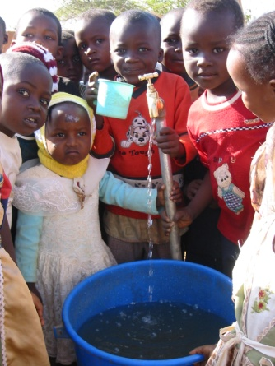
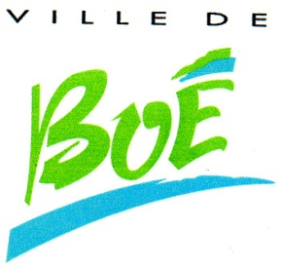 | 47470 Dondas - Tél : 05 53 95 43 50  francelibertés47@yahoo.fr | 